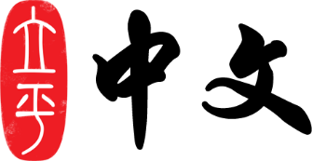

亲爱的家长，

本周是三年级第一单元的第二周教学，这一周，孩子多少还维持着开学第一周的
新鲜感，让我们一起用心维护并借助这新鲜感的“尾巴”，帮助孩子尽可能地受益于本周的教学内容。
本周是开学的第一周，学习的主要内容如下：
- 教学内容：
复韵(上)(p10-p17)
- 新学字：
买 妹 背 背 饱 吵 桥 棚 拾 题 龟 吓
- 下次课堂听写
ai,ao,ou,ei, ia,ie uo, ua, üe, iao, iu,uai,ui
- 本周阅读材料，孩子读完后，请家长在作业本上给孩子打分：
p.15-17 夸孩子/萤火虫找朋友/谜语
- 本周学要完成的作业：（部分作业可以在网上或CD-R上做）
黄色双周练习册：p.3-5
- 本周学习语法点：
ai, ei, ao, ou,ie,iao,uai, ui,iu,ia,ei,uo

谢谢您的支持与帮助！

